Fiche sujet – candidat (1/2)
Mise en situation et recherche à mener
Elysia chlorotica est une petite limace de mer capable de vivre 9 mois sans se nourrir en pratiquant la photosynthèse à partir de chloroplastes provenant de la digestion de l’algue verte Vaucheria litorea. Elysia doit, cependant, renouveler constamment la chlorophylle de ses chloroplastes. Pour cela, le gène PSBO est essentiel. Or, Elysia possède un gène PSBO alors qu’il n’est pas censé se retrouver dans le génome des animaux puisque c’est un gène a priori spécifique des végétaux photosynthétiques. On suppose qu’Elysia reçoit, par transfert horizontal, le gène PSBO de l’algue Vaucheria lors de ses repas à base de cette algue.

On cherche à vérifier que le gène PSBO d’Elysia chlorotica provient de l’algue Vaucheria litorea et que cette acquisition a lieu lors des repas d’algues de la limace de mer, en comparant les séquences protéiques de divers gènes PSBO.
Ressources
Elysia chlorotica : une limace de mer  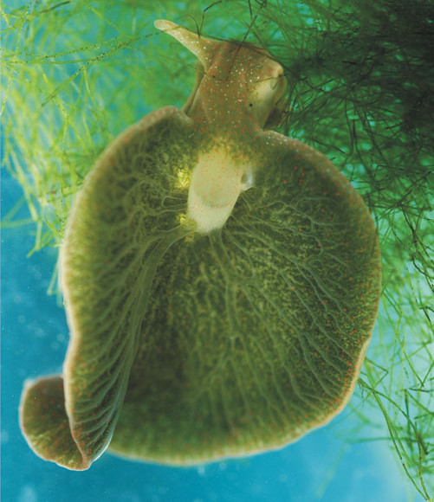  Lors des 3 premières semaines de sa vie Elysia chlorotica se nourrit des algues chlorophylliennes Vaucheria litorea en perforant leurs cellules.  Au lieu de digérer tout ce contenu, elle retient les chloroplastes en les stockant dans ses propres cellules.  Plus Elysia chlorotica aura conservé de chloroplastes, plus elle sera verte à cause de la présence de chlorophylle. | 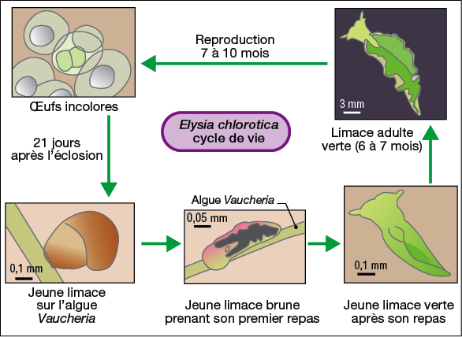
Le gène PSBO, quand il est présent, est localisé dans l’ADN nucléaire et pas dans les chloroplastes. Les chloroplastes sont des organites dont le contenu (en particulier la chlorophylle) doit être continuellement renouvelé pour être fonctionnels.

On dispose des séquences protéiques de divers gènes PSBO chez divers végétaux supérieurs, diverses algues et Elysia chlorotica à différents âges.

Fiche - protocole - candidat
Matériel disponible et protocole d'utilisation du matériel
Matériel :  - Ordinateur  - Logiciel de traitement des données moléculaires et sa fiche des fonctionnalités usuelles  - Fichier « psbo.edi » contenant les séquences de la protéine PSBO chez tous les êtres vivants étudiés.  - Emplacement des fichiers : dossier de votre classe | Procéder à un traitement approprié des séquences protéiques du gène PSBO pour démontrer si oui ou non le gène PSBO d’Elysia chlorotica provient de Vaucheria litorea et que cette acquisition se fait lors des repas d’algues de la limace de mer.  NB : on dispose des séquences de 2 végétaux supérieurs, le riz (oryza) et l’épinard (spinacia) et de 3 algues (Vaucheria, Euglena et Chlorella).  Appeler l’examinateur pour vérifier les résultats

